

**О внесении изменений в некоторые решения Правительства Республики Казахстан**

***Утративший силу***

Постановление Правительства Республики Казахстан от 24 апреля 2013 года № 390. Утратило силу постановлением Правительства Республики Казахстан от 30 января 2016 года № 43

      Сноска. Утратило силу постановлением Правительства РК от 30.01.2016 № 43 (вводится в действие по истечении десяти календарных дней после дня его первого официального опубликования).

      Правительство Республики Казахстан **ПОСТАНОВЛЯЕТ:**  
      1. Утвердить прилагаемые изменения, которые вносятся в некоторые решения Правительства Республики Казахстан.  
      2. Настоящее постановление вводится в действие по истечении десяти календарных дней после первого официального опубликования.

*Премьер-Министр*  
*Республики Казахстан                       С. Ахметов*

Утверждены            
постановлением Правительства  
Республики Казахстан       
от 24 апреля 2013 года № 390

**Изменения, которые вносятся в некоторые решения**  
**Правительства Республики Казахстан**

      1. Утратил силу постановлением Правительства РК от 31.10.2015  № 870 (вводится в действие по истечении десяти календарных дней после дня его первого официального опубликования).  
      2. Утратил силу постановлением Правительства РК от 29.12.2015 № 1108 (вводится в действие по истечении десяти календарных дней после дня его первого официального опубликования).  
      3. В постановлении Правительства Республики Казахстан от 26 ноября 2007 года № 1133 «Об утверждении Правил получения гарантий фондов гарантирования исполнения обязательств по хлопковым распискам» (САПП Республики Казахстан, 2007 г., № 44, ст. 519):  
      в Правилах получения гарантий фондов гарантирования исполнения обязательств по хлопковым распискам, утвержденных указанным постановлением:  
      1) абзац четвертый пункта 2 изложить в следующей редакции:  
      «участник фонда - хлопкоперерабатывающая организация, имеющая лицензию на право осуществления деятельности по оказанию услуг по складской деятельности с выдачей хлопковых расписок, с которой фондом заключен и действует договор участия;»;  
      2) подпункт 4) пункта 3 изложить в следующей редакции:  
      «4) юридические лица представляют копии свидетельства* или справки о государственной регистрации (перерегистрации) юридического лица;  
      примечание: *свидетельство о государственной (учетной) регистрации (перерегистрации) юридического лица (филиала, представительства), выданное до введения в действие Закона Республики Казахстан от 24 декабря 2012 года «О внесении изменений и дополнений в некоторые законодательные акты Республики Казахстан по вопросам государственной регистрации юридических лиц и учетной регистрации филиалов и представительств», является действительным до прекращения деятельности юридического лица;».  
      4. В постановлении Правительства Республики Казахстан от 24 января 2008 года № 63 «Об утверждении Правил погашения обязательств фондами гарантирования исполнения обязательств по хлопковым распискам» (САПП Республики Казахстан, 2008 г., № 2, ст. 27):  
      в Правилах погашения обязательств фондами гарантирования исполнения обязательств по хлопковым распискам, утвержденных указанным постановлением:  
      подпункт 4) пункта 8 изложить в следующей редакции:  
      «4) если держатель хлопковой расписки является физическим лицом - копия удостоверения личности (паспорта), а если юридическим лицом - копия свидетельства* или справки о государственной регистрации (перерегистрации).  
      Примечание: *свидетельство о государственной (учетной) регистрации (перерегистрации) юридического лица (филиала, представительства), выданное до введения в действие Закона Республики Казахстан от 24 декабря 2012 года «О внесении изменений и дополнений в некоторые законодательные акты Республики Казахстан по вопросам государственной регистрации юридических лиц и учетной регистрации филиалов и представительств», является действительным до прекращения деятельности юридического лица.».  
      5. Утратил силу постановлением Правительства РК от 23.07.2015 № 567 (вводится в действие со дня его первого официального опубликования).  
      6. В постановлении Правительства Республики Казахстан от 2 ноября 2011 года № 1279 «Об утверждении Правил осуществления сортового и семенного контроля, грунтовой оценки, лабораторных сортовых испытаний, экспертизы качества семян» (САПП Республики Казахстан, 2012., № 1, ст. 4):  
      в Правилах осуществления лабораторных сортовых испытаний, утвержденных указанным постановлением:  
      подпункт 2) пункта 5 изложить в следующей редакции:  
      «2) копию свидетельства* или справки о государственной регистрации (перерегистрации) юридического лица или копию документа, удостоверяющего личность физического лица;  
      примечание: *свидетельство о государственной (учетной) регистрации (перерегистрации) юридического лица (филиала, представительства), выданное до введения в действие Закона Республики Казахстан от 24 декабря 2012 года «О внесении изменений и дополнений в некоторые законодательные акты Республики Казахстан по вопросам государственной регистрации юридических лиц и учетной регистрации филиалов и представительств», является действительным до прекращения деятельности юридического лица;»;  
      в приложении 1 к указанным Правилам пункт 1 изложить в следующей редакции:  
      «1. Свидетельство* или справка о государственной регистрации (перерегистрации) юридического лица или удостоверение личности физического лица ___________________________________________________;  
                       (регистрационный номер, кем, когда выдано)  
      примечание: *свидетельство о государственной (учетной) регистрации (перерегистрации) юридического лица (филиала, представительства), выданное до введения в действие Закона Республики Казахстан от 24 декабря 2012 года «О внесении изменений и дополнений в некоторые законодательные акты Республики Казахстан по вопросам государственной регистрации юридических лиц и учетной регистрации филиалов и представительств», является действительным до прекращения деятельности юридического лица.».  
      7. Утратил силу постановлением Правительства РК от 28.08.2015 № 680 (вводится в действие по истечении десяти календарных дней после дня его первого официального опубликования).  
      8. Утратил силу постановлением Правительства РК от 31.10.2015  № 870 (вводится в действие по истечении десяти календарных дней после дня его первого официального опубликования).  
      9. В постановлении Правительства Республики Казахстан от 30 ноября 2011 года № 1395 «Об утверждении Правил выдачи, обращения и погашения зерновых расписок, требований к образцу зерновых расписок и бланкам, на которых выписывается зерновая расписка, Правил выпуска, приобретения, хранения и уничтожения бланков зерновых расписок» (САПП Республики Казахстан, 2012 г., № 4, ст. 80):  
      в Требованиях к образцу зерновых расписок и бланкам, на которых выписывается зерновая расписка, утвержденных указанных постановлением:  
      приложение к указанным Требованиям изложить в новой редакции согласно приложению 2 к настоящему постановлению.  
      10. Утратил силу постановлением Правительства РК от 31.10.2015  № 870 (вводится в действие по истечении десяти календарных дней после дня его первого официального опубликования).  
      11. Утратил силу постановлением Правительства РК от 31.10.2015  № 870 (вводится в действие по истечении десяти календарных дней после дня его первого официального опубликования).

Приложение 1          
к постановлению Правительства  
Республики Казахстан      
от 24 апреля 2013 года № 390

      Сноска. Приложение 1 утратило силу постановлением Правительства РК от 31.10.2015 № 870 (вводится в действие по истечении десяти календарных дней после дня его первого официального опубликования).

Приложение 2          
к постановлению Правительства  
Республики Казахстан      
от 24 апреля 2013 года № 390

Приложение              
к Требованиям к образцу зерновых  
расписок и бланкам, на которых   
выписывается зерновая расписка

Образец

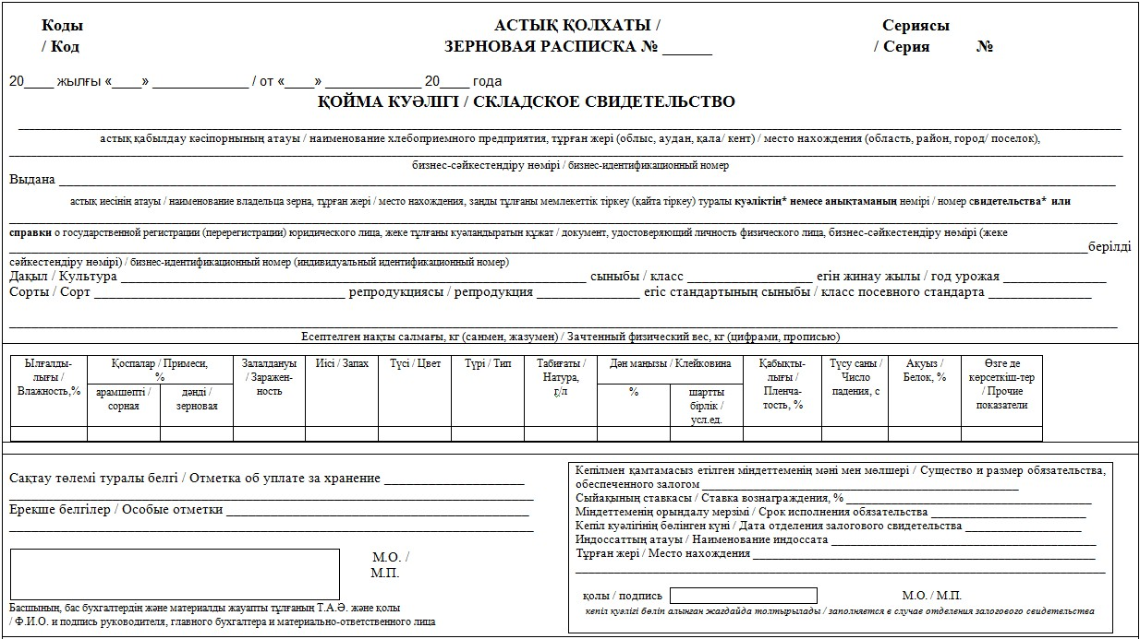

      *Примечание: Свидетельство о государственной (учетной) регистрации (перерегистрации) юридического лица (филиала, представительства), выданное до введения в действие Закона Республики Казахстан от 24 декабря 2012 года «О внесении изменений и дополнений  в некоторые законодательные акты Республики Казахстан по вопросам государственной регистрации юридических лиц и учетной регистрации филиалов и представительств», является действительным до прекращения деятельности юридического лица.

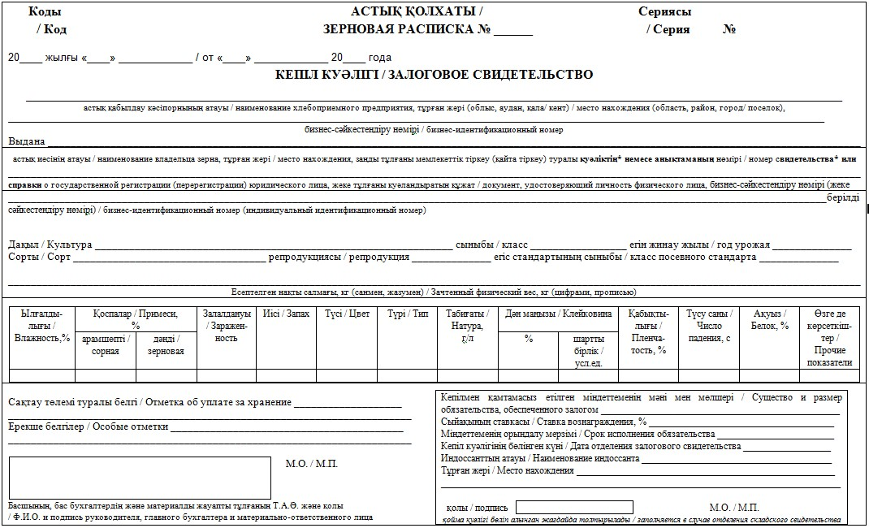

      *Примечание: Свидетельство о государственной (учетной) регистрации (перерегистрации) юридического лица (филиала, представительства), выданное до введения в действие Закона Республики Казахстан от 24 декабря 2012 года «О внесении изменений и дополнений  в некоторые законодательные акты Республики Казахстан  по вопросам государственной регистрации юридических лиц и учетной регистрации филиалов и представительств», является действительным до прекращения деятельности юридического лица.

      Коды/Код                                                   Сериясы/Серия

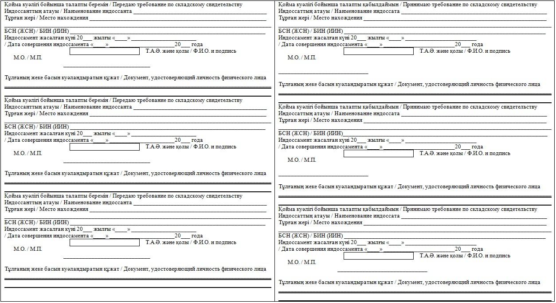

      Коды/Код                                                   Сериясы/Серия

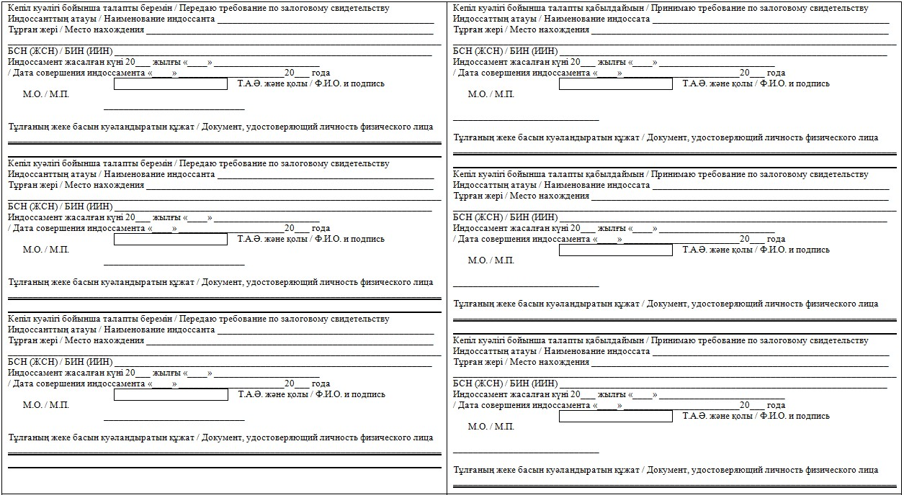

Приложение 3           
к постановлению Правительства  
Республики Казахстан      
от 24 апреля 2013 года № 390

      Сноска. Приложение 3 утратило силу постановлением Правительства РК от 31.10.2015 № 870 (вводится в действие по истечении десяти календарных дней после дня его первого официального опубликования).

Приложение 4           
к постановлению Правительства  
Республики Казахстан      
от 24 апреля 2013 года № 390

      Сноска. Приложение 4 утратило силу постановлением Правительства РК от 31.10.2015 № 870 (вводится в действие по истечении десяти календарных дней после дня его первого официального опубликования).

Приложение 5           
к постановлению Правительства  
Республики Казахстан      
от 24 апреля 2013 года № 390

      Сноска. Приложение 5 утратило силу постановлением Правительства РК от 31.10.2015 № 870 (вводится в действие по истечении десяти календарных дней после дня его первого официального опубликования).

Приложение 6           
к постановлению Правительства  
Республики Казахстан      
от 24 апреля 2013 года № 390

      Сноска. Приложение 6 утратило силу постановлением Правительства РК от 31.10.2015 № 870 (вводится в действие по истечении десяти календарных дней после дня его первого официального опубликования).

Приложение 7           
к постановлению Правительства  
Республики Казахстан      
от 24 апреля 2013 года № 390

      Сноска. Приложение 7 утратило силу постановлением Правительства РК от 31.10.2015 № 870 (вводится в действие по истечении десяти календарных дней после дня его первого официального опубликования).

© 2012. РГП на ПХВ «Институт законодательства и правовой информации Республики Казахстан» Министерства юстиции Республики Казахстан